**Projet de site commerce**

Il s’agit d’une petite entreprise avec environ 800 références.

**1. Site Web**

Un site sur Prestashop me semble le bon choix

Une mise en page sobre mais chic et moderne ; en adéquation avec le marché de l’art, des artistes, des collectionneurs, et des entreprises, etc … Des CSP +

Site en noir (gris) et blanc, responsive seo READY

La page d’accueil sera proposée et argumentée au client

Je recommande un menu léger, un slider animé (pas en largeur 100 %) une colonne à droite pour des vidéos et/ou des actualités (salons, marche de l’art, nouveaux produits, etc …)



**Il faut suggérer une belle page adaptée à Google !!!! (vidéo, texte, photos, …)**

Mettre une localisation de la boutique sur Google Map

Mettre 6 produits en « avant » (à changer chaque quinzaine ou en fonction de l’actualité)



Pour la page « produit » :

* plusieurs photos dont une en titre (les autres s’affichent si on survol une petit time line)

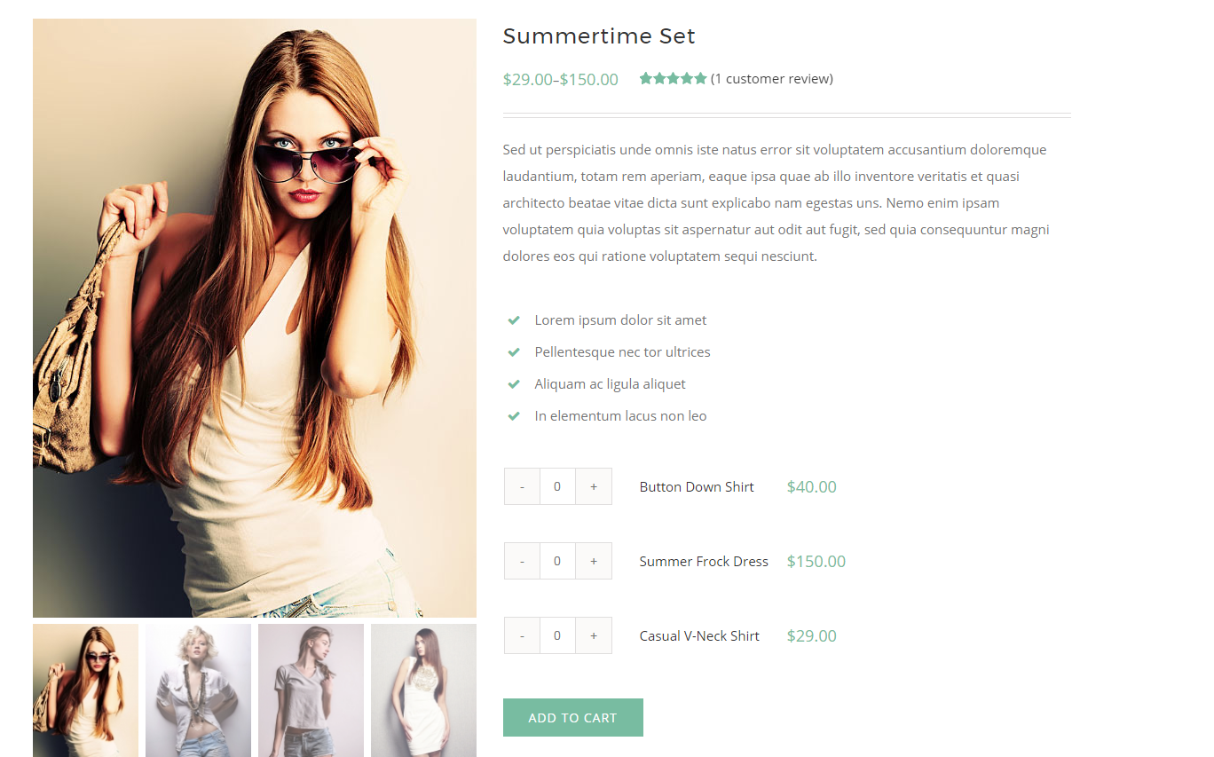

* texte de présentation
* un tableau présentant pour chaque produit les différentes références avec au bout de chaque ligne un bouton commander (quantité et panier)  
    
  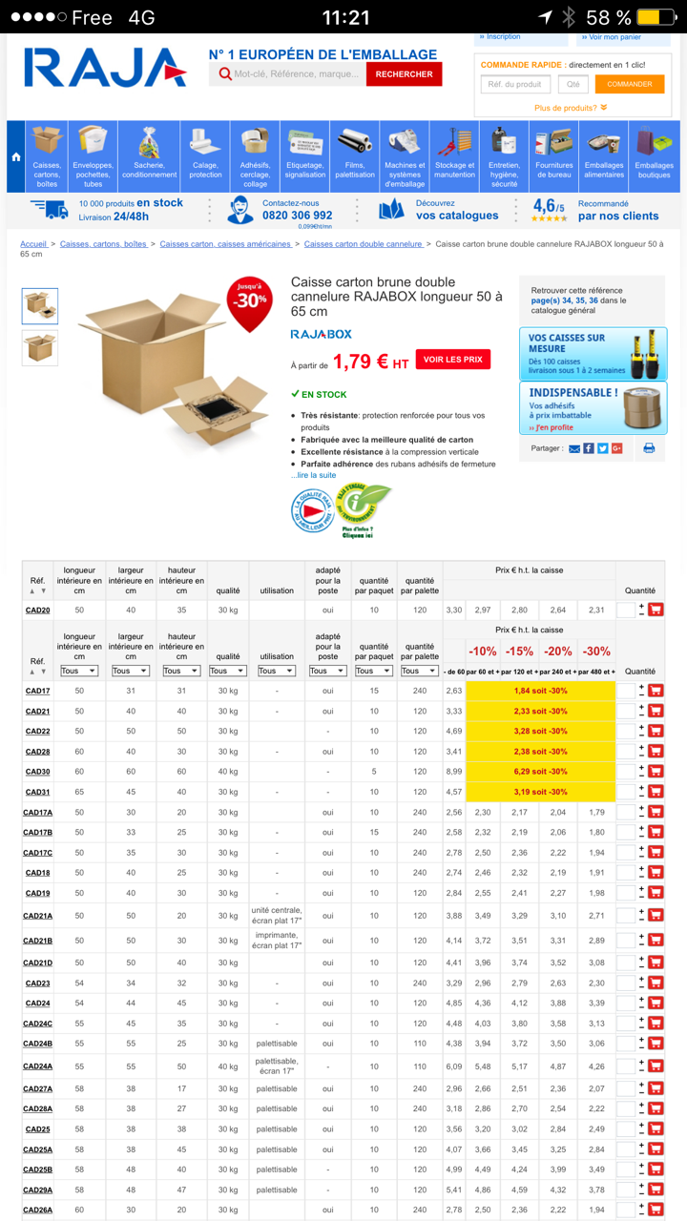
* il y a 15 rubriques, entre 3 et 5 catégories par rubrique
* un produit pourra être dans plusieurs catégories avec différente photo « titre » de mise en situation (ex ; support plexi : en « art de la table, livre et tableau)

Pour les règlements : PayPal, chèque et sur place à la boutique.

Livraison par « La Poste » ou à la boutique

**Le site sera évolutif**

* on va démarrer ave peu de produits et ils seront rajouter au fur et à mesure
* des modules « marketing » pourront être implémentés